Лабораторная работа

Изучение методов визуализации сцены

Цель:
- Изучить настройку рендера

Ход работы
Основные Настройки

Раздел "Рендер" (Render) - это то место, где вы можете указать программе каким образом отрисовывать вашу сцену.
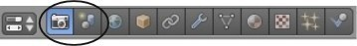
Рисунок 1
Интерфейс и Настройки Рендера

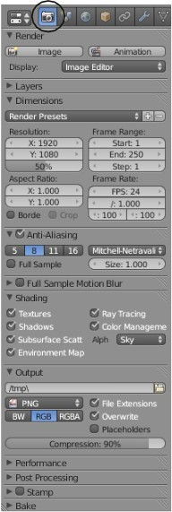
Для сохранения вашей работы в формате изображения или видео потребуется сделать достаточно большое количество настроек.
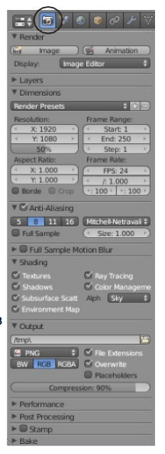
Рисунок 2
- Кнопки Render и Animation: Нажатие горячей клавиши "F12" аналогично нажатию кнопки Render. Для создания видео нажмите кнопку Animation.
- Панель Layers (Слои): Параметры, указывающие рендеру какие слои и группы использовать при просчете финального изображения.
- Панель Dimensions: Здесь вы указываете размер изображения, диапазон кадров, масштаб и скорость финального видео в кадрах в секунду.
- Панель Anti-Aliasing: Количество образцов, используемых при сглаживании объектов на финальном изображении. По умолчанию установлено значение 8.
- Панель Motion Blur: Используется для симуляции смазывания при быстром движении.
- Панель Shading. Здесь вы можете выбрать элементы сцены, которые хотите рендерить. Отключение элементов, которые вам не нужны, значительно ускоряет процесс рендеринга.
- Панель Output: Здесь вы можете выбрать тип конечного файла и место его сохранения. Также здесь вы можете настроить параметры сжатия изображения. Будет хорошей идеей указывать расширение файла, когда вы печатаете его имя. При создании видео здесь будут параметры кодирования потока.
- Панель Performance: Параметры производительности рендера.
- Панель Post Processing: Если вы делаете композитинг или sequence (обсуждается чуть позже в этой книге) параметры их применения будут находиться здесь.
- Панель Stamp: Добавление пометок и дополнительной информации на кадры видеоряда.
- Панель Bake: Запекание (baking) - это возможность сохранить и повторно использовать определенный процесс для ускорения рендера.

Установки Сцены (Scene)
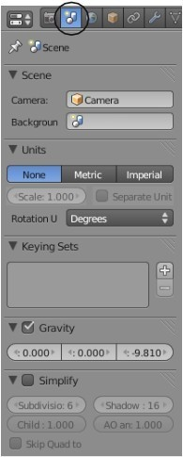
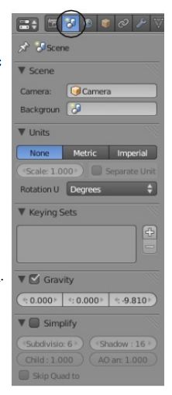
Рисунок 3
- Панель Scene: Здесь вы можете указать какую камеру и какой задний фон использовать при рендеринге (в случае, когда у вас несколько камер и несколько задних фонов в сцене).
- Панель Units: Новый набор параметров для Blender. Здесь вы можете установить систему измерений, выбрав между "Blender Units", Метрической и Английской системами. Способы измерения углов так же могут быть настроены.
- Панель Keying Sets: Также новый раздел. Используется для обращения к новой системе F- кривых (F- Curve, обсуждается в дальнейших главах)
- Панель Gravity: Используется для физического движка и игровой логики.
- Панель Simplify: Удобно использовать для создания быстрого упрощенного рендера сцены для предпросмотра. Экономьте время, меняя качество мешей и теней.
В большинстве случаев вы будете оставлять значения этих параметров по умолчанию, если вам не нужны какие-то специфические настройки. Например, если вы захотите сделать сцену в космосе, вам понадобится отключить гравитацию на панели Gravity.
Параметры вывода подбираются следующим способом:
Допустим, вы хотите сделать видео в формате DVD.
Используйте настройки формат NTSC 4:3, которые дадут размер изображения 720 x 480 пикселей и частоту 30 кадров в секунду. Если вы хотите сделать рендер первых 10 секунд видео, укажите диапазон кадров от 1 до 300 (30 fps). В выпадающем списке формата вывода нужно выбрать mpeg или avi и в имени файла указать разрешение соответственно .mpg или .avi. Остальные параметры, установленные по умолчанию, нас вполне устроят.

Рендер JPEG Изображения

Для рендера обычного JPEG изображения настройте обсуждаемые выше опции.
Важно выбрать на панели Render Output в поле типа файла пункт JPEG. Вы можете настроить самое высокое качество изображения. Время рендера при визуализации одного изображения не так важно, как при создании видео. Нажмите клавишу "F12" или кнопку "Render" для открытия окна рендера. После завершения рендера нажмите клавишу "F3" - это вызовет диалог сохранения полученного изображения.
Здесь вы сможете указать название вашего файла и выбрать место сохранения.
Не забудьте указать расширение .jpg после имени файла. Blender не добавляет расширение к имени файла автоматически.

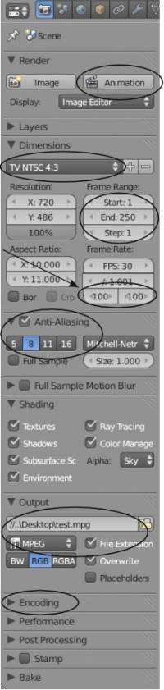
Создание Видео Файла

Семь простых шагов создания видео файла MPEG (для Windows):
1. В панели Dimension выберите формат изображения "TV NTSC 4:3". Это определит размер изображения по X и Y, соотношение сторон (Aspect Ration) и количество кадров в секунду (Frame Rate). Проверьте слайдер масштабирования под блоком Resolution (оставьте его в значении 100% для получения полного размера изображения, указанного в полях блока).
2. Проверьте значения полей "Start" и "End", определяющих кадр начала и кадр завершения анимации. Также, проверьте параметр скорости анимации - количество кадров в секунду (frames per second). Если тайминг вашей анимации слишком быстрый или слишком медленный, воспользуйтесь параметрами "Map New" (если вам нужно замедлить анимацию в два раза - измените параметр New Mapping на 200 и удвойте значение поля с номером последнего кадра End).
3. Убедитесь, что опция Anti-Aliasing включена и выбрано значение 8.
4. На панели Shading проверьте параметры Shadows и Ray-Tracing (включены они или выключены, в зависимости от эффектов, использованных в вашей сцене). Проверьте другие опции отрисовки объектов в этой панели. Не забудьте включить эффект Motion Blur, если вы его использовали в сцене.
5. В панели Output в выпадающем меню выберите MPEG (если вы работаете в Windows). Также выберите каталог и впишите имя файла для сохранения в поле выше. Если вы работаете в Windows, не забывайте указывать расширение ".mpg" в конце имени файла. В некоторых случаях Blender добавляет к концу файла некоторые числа - количество отрендеренных кадров.
6. Если вы хотите сделать еще какие-то настройки в панелях Encoding, Perfomance, Post Processing и Stamp - сделайте это сейчас. Возможно вы захотите выбрать "DVD" в настройках панели Encoding.
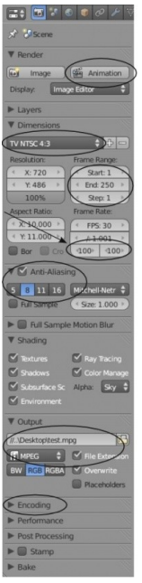
Рисунок 4
7. И, наконец, нажмите кнопку Animation в самом верху списка панелей для начала процесса рендера анимации.

Задание 1.

Откройте вашу сцену ландшафта (Landscape) и установите хороший вид из камеры для рендера в JPEG. Установите параметры рендеринга в соответствии со следующими пунктами:

- Выберите тип выходного файла JPEG и установите качество сжатия (compression) в 100%
- Включите просчет теней (Shadows)
- Включите сглаживание (Anti-Aliasing) и установите значение 8
- Выберите формат TV NTSC 4:3 для получения изображения размером 720 x 480.
- Дайте имя вашему файлу Landscape_Image.jpg

Нажмите клавишу F12 для начала рендеринга и сохраните полученное изображение клавишей F3. При работе в Windows не забудьте добавить расширение .jpg в конец имени файла!

Дополнительное задание

Сделайте рендер вашей сцены размером в "1280 x 1024" пикселей. После сохранения, откройте полученное изображение в программе-просмоторщике изображений.

Контрольные вопросы

- Как осуществить рендер изображение?
- Как создать видео файл?

